Міністерство освіти і науки України
Івано-Франківський національний технічний
університет нафти і газу

Кафедра ІПЗ

Лабораторна робота №6
Тема: НАПИСАННЯ ТЕСТІВ ДЛЯ КОРИСТУВАЦЬКИХ СЦЕНАРІЇВ.

Підготував:
cт. гр. ІП-21-2
Пшепінда Р.В.
Перевірив:
Храбатин Р.І.

Івано-Франківськ
2025

Мета роботи: навчитися створювати тести для перевірки користувацьких сценаріїв, розібратися в існуючих інструментах для створення тестів для перевірки користувацьких сценаріїв та навчитися їх обирати.

Виконання роботи

Тест-кейси
Сценарій 1: Успішний логін та додавання товару в кошик
У цьому тесті перевіряється:
- Можливість авторизації з правильними обліковими даними
- Успішний перехід на сторінку товарів після авторизації
- Можливість додавання товару в кошик
- Коректне відображення кількості товарів у кошику
- Перехід до кошика та перевірка наявності доданого товару
Сценарій 2: Сортування товарів за ціною від високої до низької
У цьому тесті перевіряється:
- Функціональність сортування товарів
- Правильність відображення результатів сортування (від високої до низької ціни)
- Коректна робота фільтрації товарів на сторінці
Сценарій 3: Повний цикл покупки товару
У цьому тесті перевіряється:
- Повний цикл покупки від вибору товару до оформлення замовлення
- Додавання товару в кошик
- Перехід до оформлення замовлення
- Заповнення форми з даними покупця
- Перегляд підсумку замовлення
- Завершення замовлення
- Перевірка успішного підтвердження замовлення

Код для реалізації тест-кейсів

import puppeteer from "puppeteer";

describe("SauceDemo UI тести", () => {
let browser;
let context;
let page;

beforeAll(async () => {
browser = await puppeteer.launch({ headless: false });
context = await browser.createIncognitoBrowserContext();
page = await context.newPage();
await page.goto("https://www.saucedemo.com/");
});

afterAll(async () => {
await context.close();
await browser.close();
});

test("Користувач може успішно авторизуватися та додати товар у кошик", async () => {
const title = await page.title();
expect(title).toBe("Swag Labs");

await page.type("#user-name", "standard_user");
await page.type("#password", "secret_sauce");
await page.click("#login-button");

await page.waitForSelector(".inventory_item");
const currentUrl = page.url();
expect(currentUrl).toContain("/inventory.html");

await page.click("#add-to-cart-sauce-labs-backpack");

const cartBadge = await page.$(".shopping_cart_badge");
const cartCount = await page.evaluate(el => el.textContent, cartBadge);
expect(cartCount).toBe("1");

await page.click(".shopping_cart_link");

await page.waitForSelector(".cart_item");
const itemName = await page.$eval(".inventory_item_name", el => el.textContent);
expect(itemName).toContain("Sauce Labs Backpack");
}, 15000);

test("Користувач може відсортувати товари за ціною від високої до низької", async () => {
await page.goto("https://www.saucedemo.com/inventory.html");
await page.select(".product_sort_container", "hilo");

const prices = await page.$$eval(".inventory_item_price", elements =>
elements.map(el => parseFloat(el.textContent.replace("$", "")))
);

for (let i = 0; i < prices.length - 1; i++) {
expect(prices[i]).toBeGreaterThanOrEqual(prices[i + 1]);
}
}, 10000);

test("Користувач може пройти повний процес покупки товару", async () => {
await page.goto("https://www.saucedemo.com/inventory.html");

// Очищення кошика перед початком тесту
await page.click(".shopping_cart_link");
const removeButtons = await page.$$(".cart_button");
for (const button of removeButtons) {
await button.click();
}
await page.goto("https://www.saucedemo.com/inventory.html");

await page.click("#add-to-cart-sauce-labs-fleece-jacket");
await page.click(".shopping_cart_link");

await page.waitForSelector(".cart_item");

await page.click("#checkout");

await page.type("#first-name", "Тест1");
await page.type("#last-name", "Тест2");
await page.type("#postal-code", "12345");
await page.click("#continue");

await page.waitForSelector(".checkout_summary_container");
const summaryItemNames = await page.$$eval(".inventory_item_name", elements =>
elements.map(el => el.textContent)
);
expect(summaryItemNames).toContain("Sauce Labs Fleece Jacket");

await page.click("#finish");

await page.waitForSelector(".complete-header");
const confirmationMessage = await page.$eval(".complete-header", el => el.textContent);
expect(confirmationMessage).toContain("Thank you for your order");
}, 20000);
});
Результат виконання тестування

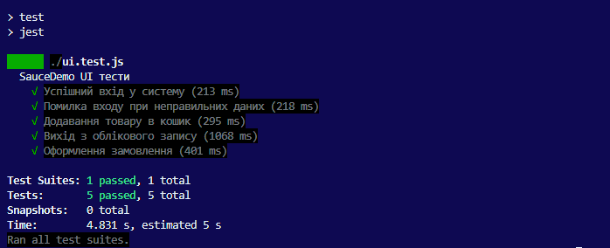

https://github.com/RomanPSH/AutomationTesting

Висновок: на даній лабораторній роботі було створено тести для перевірки користувацьких сценаріїв, розібрався в існуючих інструментах для створення тестів для перевірки користувацьких сценаріїв та навчився їх обирати.

